Pac-man de base :

Principe : manger le plus de billes possible pour battre le highscore en evitant les fantomes,
manger les fantômes est possible un certain temps si on a d’abord mangé une des 4 grosses billes
des fruits apparaissent aléatoirement sur la carte, les manger rapporte beaucoup de points

Pac-man en ligne sur le quel on peut se baser ou tester le jeu :
http://www.toupty.com/jeupacman.html

Parametres : score joueur, meilleur score, nombre de vie, bonus recolté.

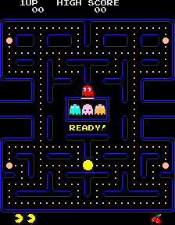
Point fort :
- principe de jeu addictif
- design simple mais efficace
- rapidité agreable…

Point faible :
-peut-etre un peu mieux si c’etait plus rapide
- pas d’autre mode de jeux
- carte de jeux fixe
- graphisme un peu daté
- un seule mode de jeux

Ce Pac-man a été refait mainte fois avec pour seule évolution et/ou changement les graphismes et quelque modification de la carte.

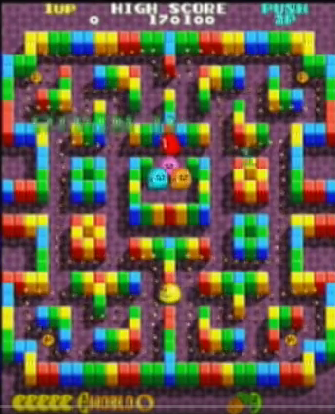
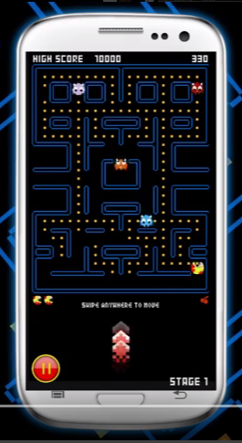

(Pac-man PS2) (Pac-man android)

Comme ce n’est pas très intéressant de parler du même jeux je vais seulement parler des Pac-man qui sorte du lot et ont quelque chose d’innovant.

Ms. Pac-man :

Un Pac-man comme plein d’autres mais qui viens avec enormements de carte de jeux differentes.

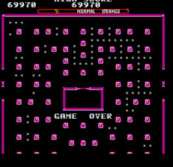
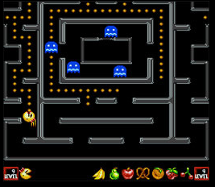
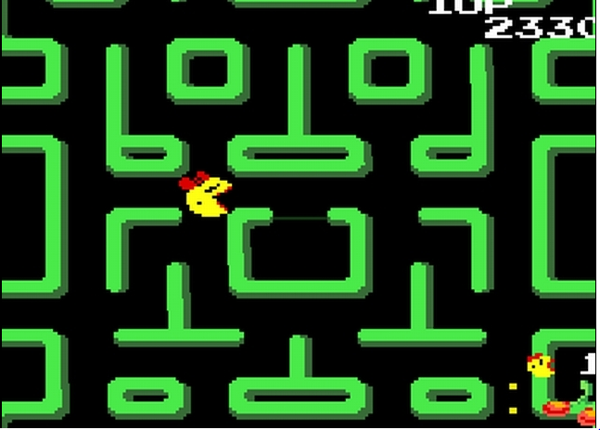

Parametres : Comme le pacman de base.

Point fort :
- pleins de cartes differentes.

Point faible :
- pas d’autre mode de jeux
- graphisme un peu daté
- un seule mode de jeux

Pac-man championship dx :

Un Pac-man nerveux, coloré avec plusieurs mode de jeux, pleins de cartes de nouveaux elements de gameplay (les fatomes ce mettent a bouger seulement quand on s’approche d’eux dans certains mode)
https://www.youtube.com/watch?v=0bRTVk5ckYo

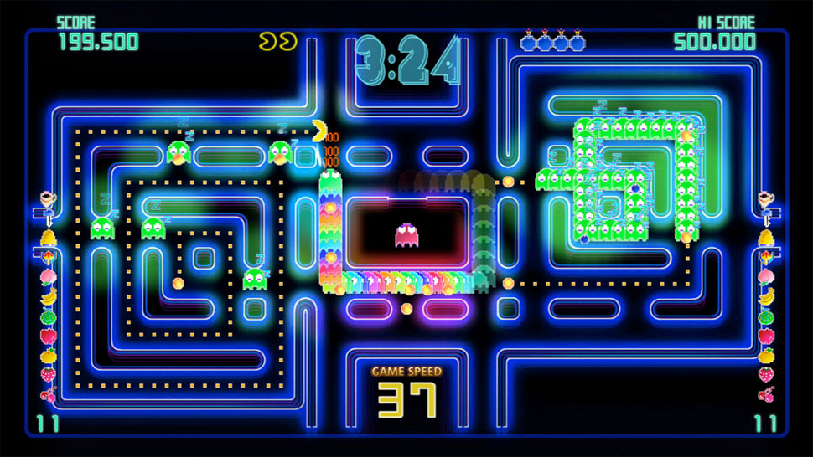
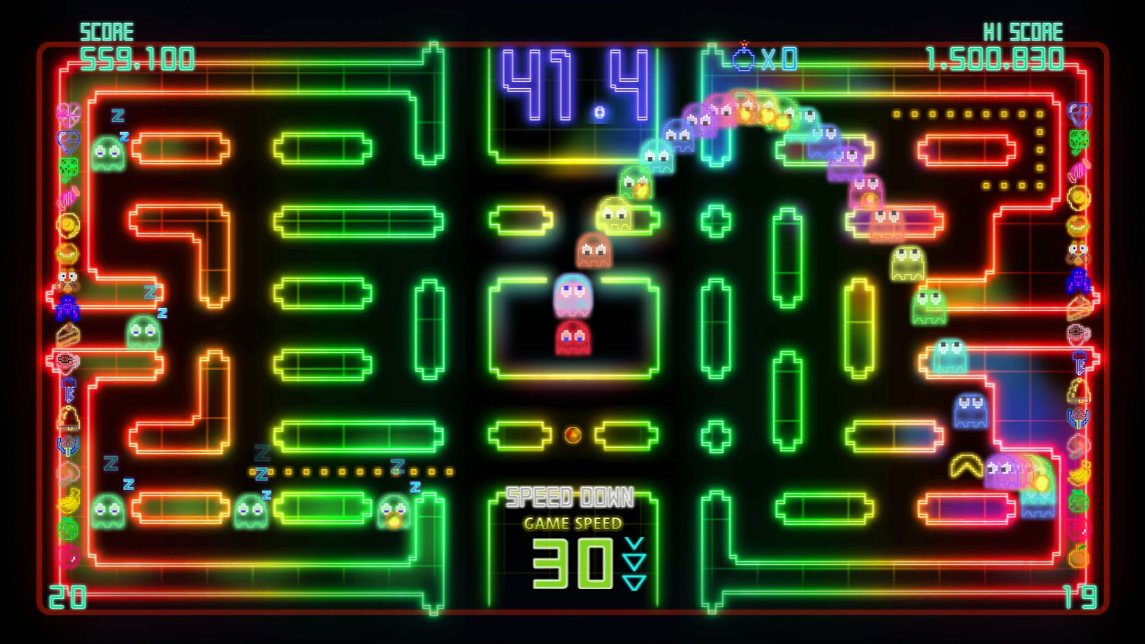

Parametres : Comme le pacman de base avec en plus : le temps (timer qui descend) , la vitesse du jeux (peut varier selon ce qu’il ce passe).

Point fort : Point faible :
- pleins de cartes différentes. - boucle de gameplay repetitive
- innovations du gameplay - pas de mode deux joueur
- changement du comportement des fantômes
- plusieurs mode de jeux
- esthétique coloré et retro très réussi
- vitesse d’exécution rapide mais d’autant plus fun

Pac-man VS :

un Pac-man en multijoueur local, 3 joueur jouent les fantomes et un joueur joue pac-man.
Le champ de vision des joueur fantomes est reduis pour ne pas attraper pac-man trop facilement

https://www.youtube.com/watch?v=NtDl0nk6Ovk

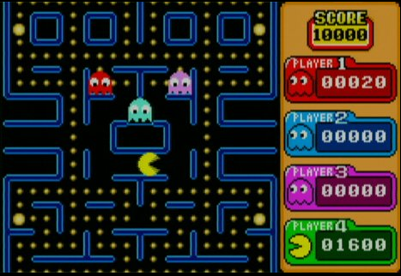

vision du joueur pacman.

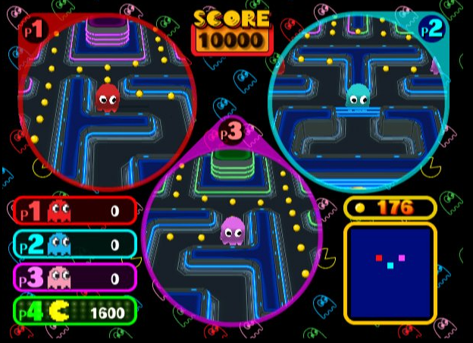

Vision des fantomes

Parametres : Comme le pacman de base avec en plus : les fantômes on aussi un score qui augmente si ils attrape pac-man.

Point fort :
- pleins de cartes differentes.
- nouveau mode de jeux innovent
- mode multijoueur local possible

Point faible :
- vitesse de deplacement un peu faible rend le tout moins fun
- besoin de deux ecrans pour jouer

mise a part ces quelques jeux il n’y a pas eu enormement d’innovation dans le monde du pac-man qui se rapproche du pac man de base, evidemment il existent d’autres jeux pac-man comme un pac-man racing qui est un mario-kart like ou encore des jeux de plateforme pac-man mais ces jeux sont hors sujet pour notre projet.

Sources :

base de donné de jeux du site jeuxvideo.com
test de du site gamekult.com
Des liens interresant :

-The good old classic
https://www.youtube.com/watch?v=d4EeF_nM0iY

https://www.youtube.com/watch?v=fuKHm_bNYYY
Compilation qui recense plus de 50(anciennes) versions de Pacman sur different platform
dans la description de la video figure les noms des opus ainsi
que leurs platformes dÃ©diÃ©es.

- Version Android (les dernieres versions en date)
https://play.google.com/store/apps/details?id=com.os.best.free.legend.pacman
https://play.google.com/store/apps/details?id=namco.pacman.ce
https://play.google.com/store/apps/details?id=com.ricm3.packnight.android
https://play.google.com/store/apps/details?id=net.w4pity.retropacman2
https://play.google.com/store/apps/details?id=com.namcobandaigames.pacmantournaments
https://play.google.com/store/apps/details?id=namco.pacman.ce

-Version Ps2 (un peu plus ancienne)
https://www.youtube.com/watch?v=p0UpDQl-bsg

- Version en ligne
http://www.toupty.com/jeupacman.html
https://www.gralon.net/jeux-en-ligne/jeu-pacman.htm
http://jeu.info/pacman-en-ligne.html

-spin-off
http://www.defouland.com/pacman/jeu-pacman-en-ligne.html
http://mes-jeux-gratuits.net/jeux-de-pacman-gratuits-en-ligne.html
http://bulltricker.free.fr/pacman/

